USO DE UM CHAT PARA RESOLVER PROBLEMAS DIÁRIOS NA ÁREA DE TI
Chatterbot

Marisa Dalla Valle; Michelly Kulmann; Tiago Torresani
RESUMO

O trabalho tem a proposta de utilizar um chat com inteligência artificial, para resolver problemas como a falta de mão de obra qualificada na área de TI, sentimos necessidade de uma ferramenta de suporte, que possa ser utilizado em instituições públicas ou privadas, ser capaz de auxiliar o usuário em suas tarefas, tornando a interação mais humana possível, interface amigável, as frases com respostas são escolhidas e montadas utilizando AIML de forma tão realística que fazem com que os usuários do chat fiquem em dúvida, sem conseguir distinguir se estão conversando com uma pessoa ou com um programa de computador.

Palavras-chave: Interface. Inteligência artificial. Realística.

INTRODUÇÃO

Com o avanço da tecnologia e, consequentemente, a popularização de acesso a computadores pessoais e internet, encontramos um cenário onde as máquinas possuem capacidade de interagir com o ser humano. A inteligência artificial desenvolveu ao longo dos anos diversas maneiras de simular a comunicação humana, acarretando entre outras tecnologias o surgimento dos chamados chatterbots, mas o que são? Para o termo chatterbot é originário da língua inglesa, sendo que chatter significa tagarelar e bot vem de robô, ou seja, são robôs de conversação, ou ainda, agentes - considerados inteligentes, pois buscam simular um diálogo com humanos e/ou outros robôs em linguagem natural. Quando aplicados em sistemas educacionais, os mesmos são chamados de agentes pedagógicos, ou ainda, Companheiros Virtuais de Aprendizagem – CVA.
À princípio, o tema aplicava-se a estudos acadêmicos. Entretanto, atualmente são considerados como uma alternativa de comunicação, como por exemplo, em educação à distância e comércio eletrônico. Nesse sentido, chatterbots facilitam o processo de interação humano-computador, sendo capazes de explorar e influenciar o comportamento dos usuários programas que simulam uma conversa com uma pessoa.

Estudos de Casos
Dentre tantos exemplos podemos citar 2 estudos de caso com o uso dessa mesma tecnologia, o vendedor online da Tim e o atendimento de vendas da Microsoft.
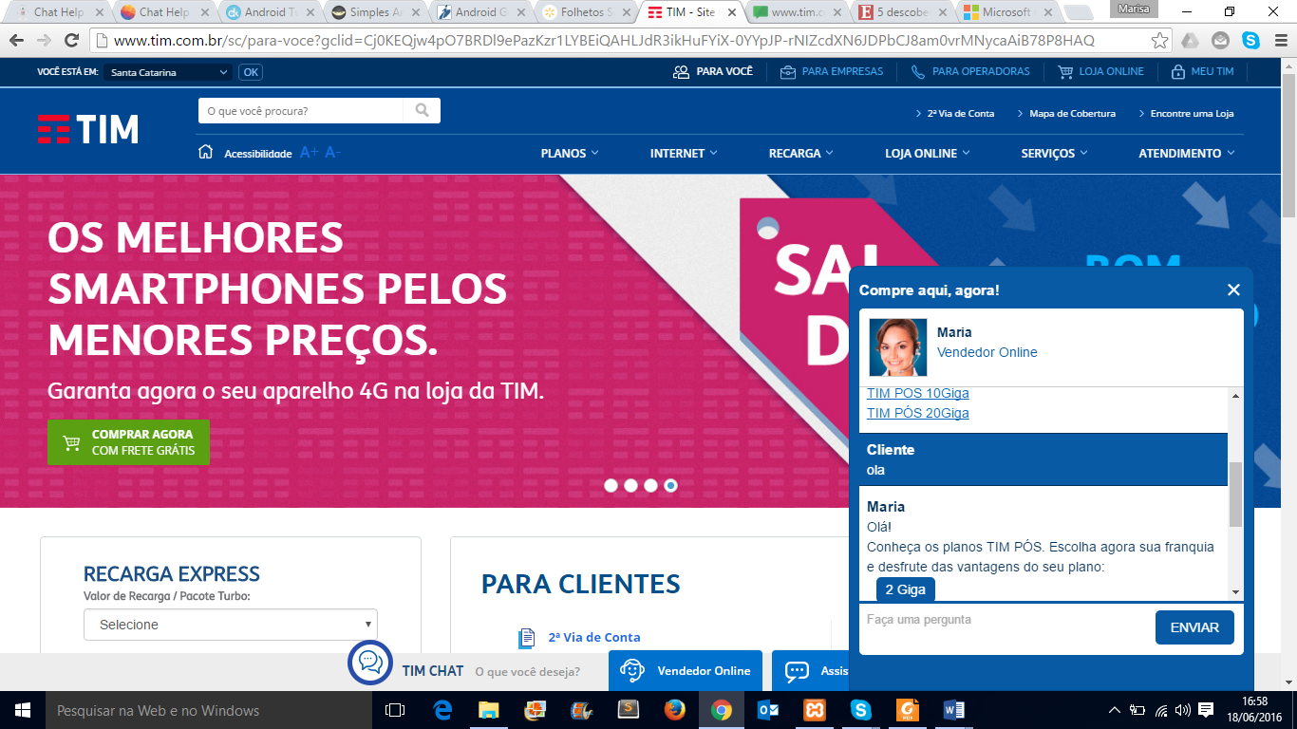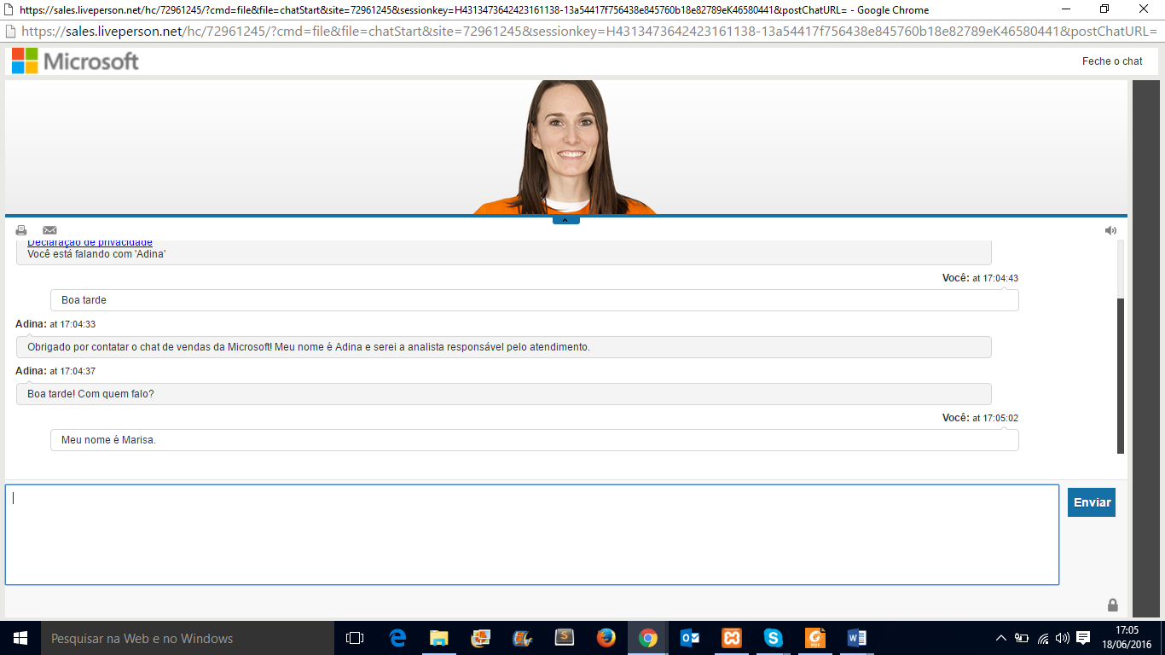

PROCEDIMENTOS METODOLÓGICOS

O que é inteligência artificial (IA)? Inteligência artificial é um tipo de inteligência produzida pelo homem para dotar as máquinas de algum tipo de habilidade que simula a inteligência humana, é uma área da ciência da computação que se propõe a elaborar dispositivos que simulem a capacidade humana de raciocinar, perceber, tomar decisões e resolver problemas. Ela é um campo de estudo multidisciplinar e interdisciplinar, que se apoia no conhecimento e evolução de outras áreas do conhecimento. A ideia do uso de chatterbots vem de Alan Turing, que pesquisava o conceito de "inteligência mecânica" desde 1941 e uma das primeiras menções do termo "inteligência computacional" foi feita por ele, em 1947. Em 1950, Turing publicou um estudo que se focava exclusivamente em inteligência artificial. Para ele, não era correto especular se as máquinas poderiam pensar, mas sim se elas poderiam se comportar como humanos quando o mesmo propôs que um humano, ao interagir com um sistema, descobrisse se a interação ocorreu com outro humano ou com uma máquina.

A solução proposta pela equipe é que o software seja um atendente virtual inteligente, que consiga entender a necessidade do usuário da ferramenta e também atender o seu problema. Tendo em vista que a ideia é tornar o software cada vez mais inteligente, onde o mesmo possa através das informações coletadas estar reformulando tanto possíveis questões e possíveis respostas, para deixar a conversa mais interativa em uma linguagem mais amigável ao usuário.
Diversos conceitos existentes em uma conversa humana foram incorporados no programa como memória, contexto, aprendizado e aparente elaboração de ideias a partir de um assunto. As respostas dadas pelo programa são criadas a partir de uma personalidade (consciência sintética) e de uma base de conhecimento criada pela equipe de escritores e programadores.
As frases com respostas são escolhidas e montadas automaticamente utilizando AIML pelo programa de forma tão realística que fazem com que os usuários do chat fiquem em dúvida se estão conversando com uma pessoa ou com um programa de computador. O chat utiliza uma lógica diferente, com várias maneiras de se fazer essa programação. Em alguns casos, o sistema inteligente funciona com uma lógica simples - se a pergunta for x, a resposta é y. Em outros casos, como os estudos em redes neurais, a máquina tenta reproduzir o funcionamento dos neurônios humanos, em que as informações vão sendo transmitidas de uma célula a outra e se combinando com outros dados para se chegar a uma solução. Será utilizado as linguagens, html5, biblioteca jquery-ui-1.8.4.custom.min.js, java script, css3, bootstrap.min.css, bootstrap.min.js, xml versão1.0, php versão 5.6.3, versão do servidor: 5.6.21 e o banco de dados utilizado será em mysql.
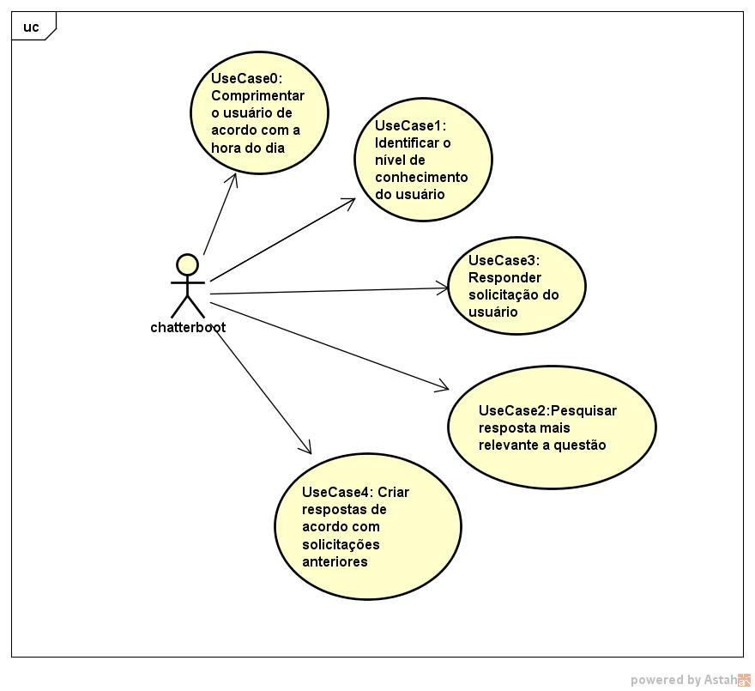
Figura 01 definição de funções de cada ator no sistema

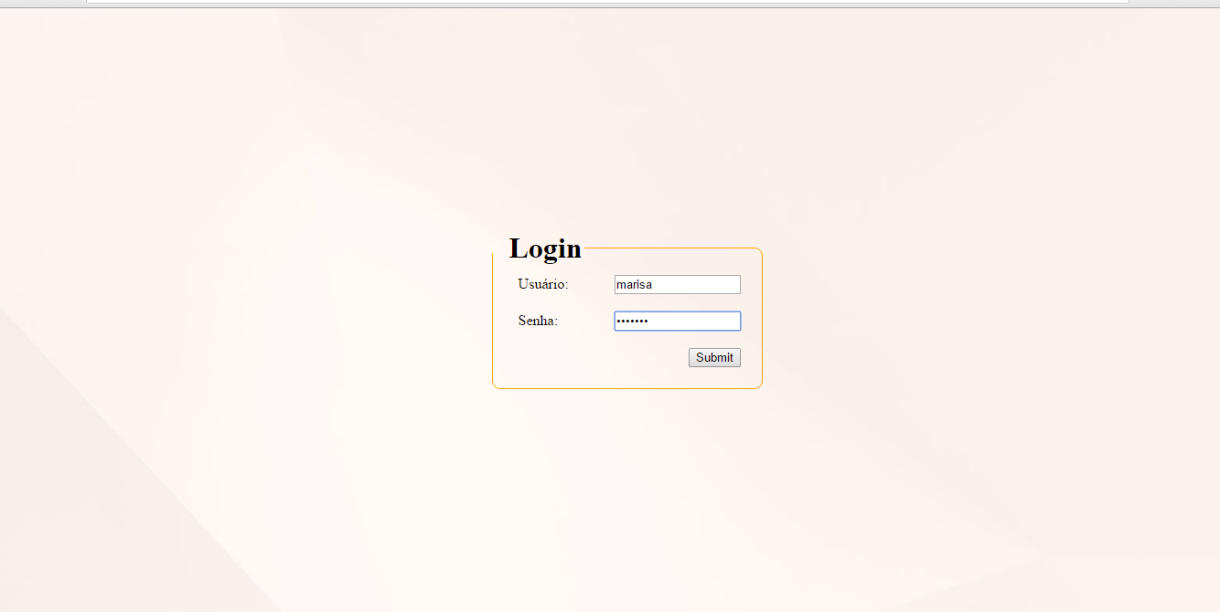
Figura 02 tela de login controle de acesso a base de dados
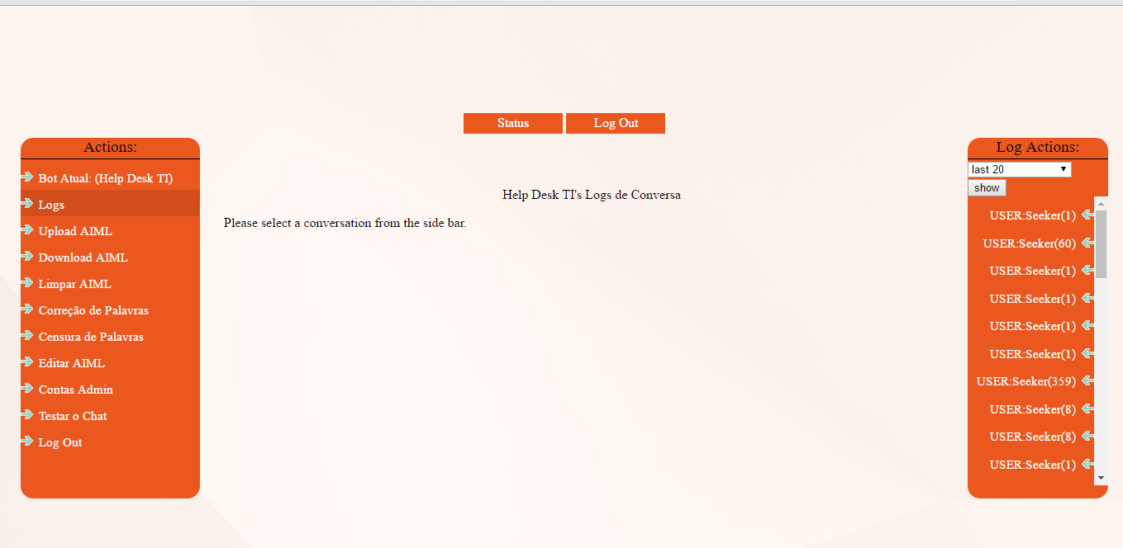
Figura 03 tela de controle de acesso a base de dados

RESULTADOS E DISCUSSÃO

Até o momento o trabalho é apenas uma proposta, foi implementado para testes, dos quais temos somente um protótipo que dá para se ter uma ideia de como será a apresentação da aplicação e para o usuário e como será a sua interface, como está sendo mostrado a baixo, a tela de conversação do usuário.
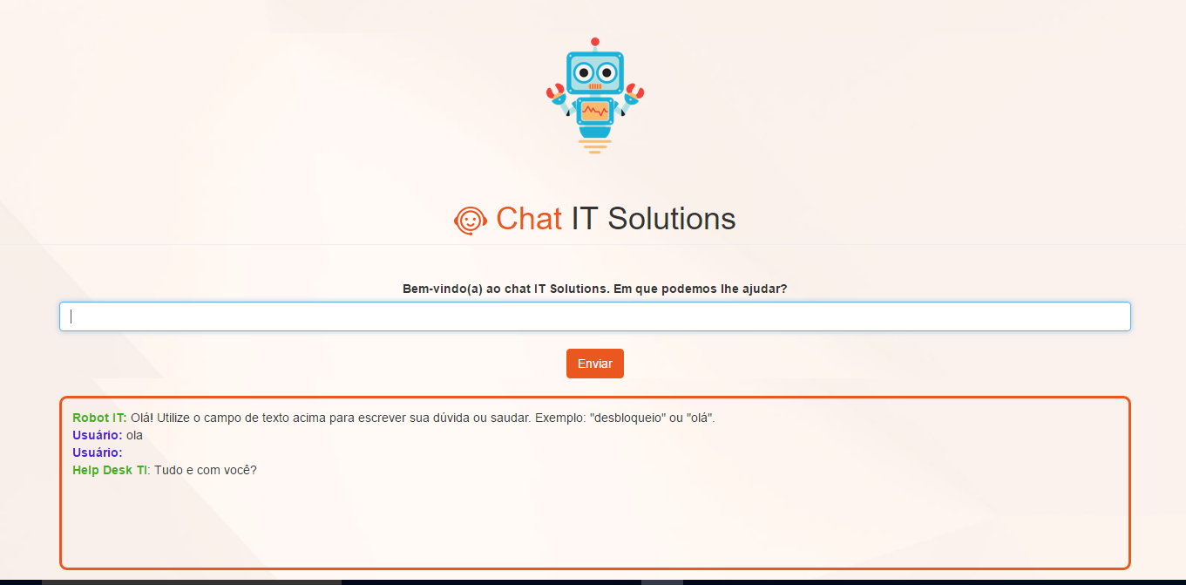

CONSIDERAÇÕES FINAIS

Durante o desenvolvimento do projeto notamos a importância de se desenvolver uma ferramenta de auxílio a suporte na área de TI, onde foram feitos vários testes ao longo do período e ainda tem muito a ser melhorada, mas podemos nos contar felizes neste primeiro momento por ter dado um passo a mais na idealização de mais um objetivo.

REFERÊNCIAS

Alan Turing, 5 descobertas de Alan Turing que mudaram o rumo da tecnologia 2015. O Teste de Turing. Disponível em:
< Http://exame.abril.com.br/estilo-de-vida/noticias/5-descobertas-de-alan-turing-que-mudaram-o-rumo-da-tecnologia#4/>. Acesso em 10 junho.2016.

Autor desconhecido. 2005. Information literacy plataform 2016
Disponível em: <http://www.pesquisa-unificada.com/pesquisas/tudo-sobre-inteligencia-artificial/chatbots-inteligencia-artificial/>. Acesso em: 13 abril. 2016.

Jane Wakefield. 2015. Inteligência artificial: máquinas que pensam devem surgir 'até 2050' Disponível em:
<http://www.bbc.com/portuguese/noticias/2015/09/150916_inteligencia_artificial_maquinas_rb/>. Acesso em: 15 maio. 2016.

Sérgio Teixeira, Crediné Silva de Menezes 2003. Facilitando o uso de Ambientes Virtuais através de Agentes de Conversação Disponível em: < http://www.multicast.com.br/sergio/amcorabot-artigo-sbie2003.pdf/>. Acesso em: 25 maio. 2016.

